台北會榮獲國際影藝聯盟世界杯第三名
PST Won the Third Place in FIAP World Cup
撰文◎國際影藝聯盟代表、台北國際攝影沙龍總主席 陳豐麟
Feng-Lin Chen, EFIAP/p, ESFIAP, MPSA, Hon. FPST, FPST, FPSTw
FIAP Representative, General Chair of Taipei International Salon of Photography

台北攝影學會（The Photographic Society of Taipei，簡稱PST）榮獲2018國際影藝聯盟攝影團體世界杯比賽（FIAP Clubs' World Cup 2018）第三名，獲頒FIAP銀牌，大大為台灣爭光。
2017年底本會成立「北會EFIAP榮銜申請專案」，經過一年運作，有了參加世界各地國際沙龍比賽的優秀成績、精采作品作為基礎， 因此我建議理事長參加此一世界性比賽。台北攝影學會開風氣之先，是台灣第一個參加此比賽的攝影團體。新加坡籍的鄭培書先生（Mr. David Tay Poey Cher）是FIAP九位董事中唯一來自亞洲者，感謝他的再三鼓勵，更謝謝江理事長的完全信任與支持，全程放手讓我完成這項挑戰。我們也非常幸運，首度參賽即榮獲第三名，更創下此比賽創辦13年來，首次有亞洲國家攝影團體獲得前三名的紀錄。
國際影藝聯盟攝影團體世界杯比賽
（FIAP Clubs' World Cup）
本賽事由國際影藝聯盟（FIAP）於2006 創辦，每年主辦一次，開放全世界攝影團體參加，是全球最具代表性的攝影團體比賽。
比賽規定：1. 限定以團體名義參加。2. 每個團體必須提交20幅作品，且每人最多只能提供2幅。3. 每人只能代表一個團體參賽。
評審及獎項：本賽事設評審委員3人，一幅作品每位評審可評1∼9分（因此一幅作品最少得3分，最多得27分），名次以合計每一個攝影團體20幅參賽作品的總績分（最多可得540分） 排定，前十名為獲獎團體。第一名頒給FIAP世界杯獎座，第二名頒給FIAP金牌，第三名頒給FIAP銀牌，第四名頒給FIAP銅牌，第五至十名頒給FIAP絲帶（Honorable Mention）。FIAP公

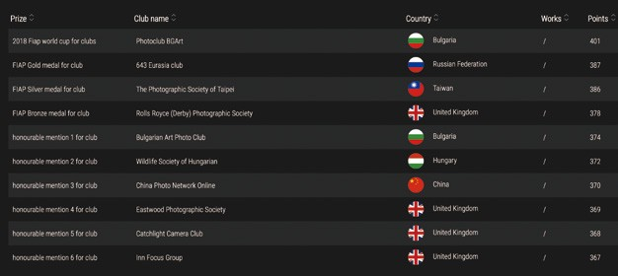
2018 國際影藝聯盟世界杯得獎者（FIAP Clubs' World Cup 2018 Winners）

布的成績會依總績分高低排定所有參賽攝影團體的名次。
頒獎典禮及展覽：2018年的比賽是第13 屆，總共有來自37個國家的188個攝影團體參賽。2018年12月1∼2日在義大利（Italy）的Montevarchi完成評審，頒獎典禮及展覽將於2019年5月11日在北愛爾蘭（Northern Ireland） 首府——貝爾法斯特 （Belfast）舉行。
2018年獲獎的10個攝影團體名單請參見我從FIAP官網所做的截圖（我們以總分一分之差輸給第二名的俄羅斯）。

世界杯參賽作品挑選
選擇最合適的作品參賽，讓北會勝出是最高原則。本想借鑑往年得獎作品，但只能看到最近三屆，而且發現作品大都迥異於我們所熟悉的風格。今年3位評審分別來自歐洲的斯洛維尼亞、挪威與保加利亞。我認為自然生態作品，評審受文化差異的影響應該會比較小，而且我們群組參加國際沙龍比賽的成績也是自然組最好，算是我們的強項。今年我們是初次參賽，我想如果單純以「野生動物」作為主題， 不但方便作品挑選，應該也比較有勝算。
向理事長報告構想後，我便著手進行作品挑選。首先將群組成員參加國際沙龍自然組得獎作品集中，過濾掉不屬於動物範疇的自然景觀，再排除不符合野生動物定義的作品，最後在兼顧畫面多樣性下，挑選出我認為最有競爭力的20幅作品。
最終送去參賽的作品是由江哲和、呂欽宏、王古山、廖銘廣、郭維章、陳毓芳、楊雅婷、張明芝、顏麗華、劉信鑫、林清文、齊國泰、邱榮錦、蘇美秀、陳豐麟等15人所拍攝。感謝大家精采的作品，為北會及台灣爭光。
前面提及的國際影藝聯盟（FIAP）及北會
EFIAP榮銜申請專案，請參考以下介紹：
國際影藝聯盟（FIAP）
1950年10個國家的代表在瑞士伯恩召開第一次會員代表大會，正式成立國際影藝聯盟
（Fédération Internationale de l'Art Photographique， 簡稱FIAP）。
F I A P 是唯一被聯合國教科文組織
（UNESCO）認可的國際攝影組織，並且是其活躍會員（Operational Member）。
FIAP 是一個非營利的國際聯盟，會員遍布全球五大洲的105 個國家，目前總部設在盧森堡，在世界各地設有15 個展覽中心
（Exhibition Centers）。每兩年各在會員國之一召開會員代表大會（Congress）或攝影大會
（Photomeeting）。
FI A P 是國際攝影沙龍比賽2 大認證機構之一，目前全世界每年獲得FI A P 認證
（Patronages）的國際沙龍比賽約有600場，在這些比賽取得的入選與得獎成績才能用以申請FIAP榮銜，FIAP頒發的國際榮銜受到世界各地攝影師的高度評價與尊重。

北會 EFIAP 榮銜申請專案
本會歷史悠久，攝影資歷深的老師很多， 但具有國際榮銜者屈指可數，對國際沙龍比賽的各項定義、規則也不太熟悉。為了加強、儲備「國際攝影沙龍比賽評審」人選，以利台北國際攝影沙龍的長遠發展，本會特於2017年9 月籌畫成立本專案，推動、協助會內評審老師一起投件參加世界各地舉辦的國際沙龍，再配合FIAP規定，一年後申請FIAP碩學會士國際榮銜（Artist FIAP，簡稱AFIAP），二年後申請博學會士國際榮銜（Excellence FIAP，簡稱EFIAP）。一方面可解決近年來FIAP規定，國際沙龍比賽每一組評審必須部分具有FIAP國際榮銜的問題，另一方面在參賽過程中也可讓將來預備擔任評審的老師瞭解國際沙龍各組的定義及各項規定

，並提昇評審視野。
本專案參加國際沙龍投件的老師有32人， 他們都是有北會博學會士榮銜的評審老師，工作團隊則由台北國際沙龍熱心工作人員兼任。
經過一年努力，本專案有28位老師已按原定計畫於2019年1月取得AFIAP國際榮銜，另外4人因較晚參加，必須晚一年才能申請。

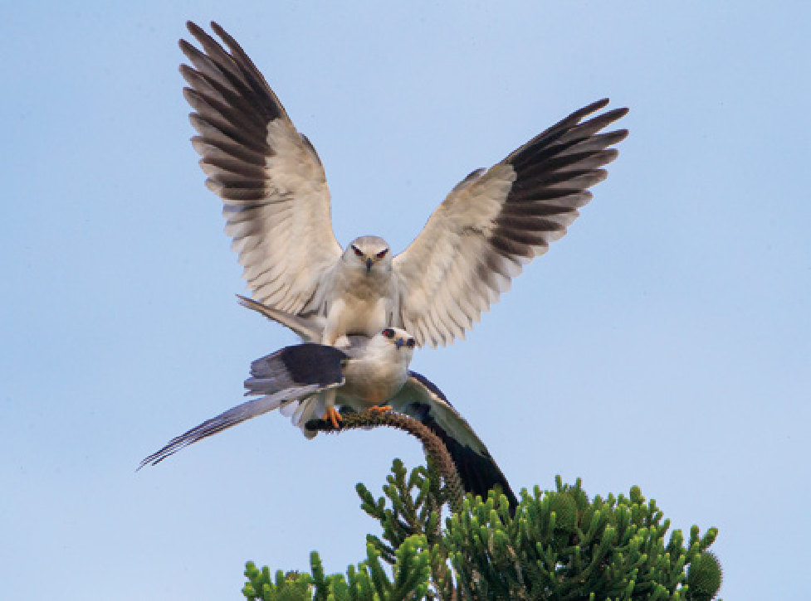
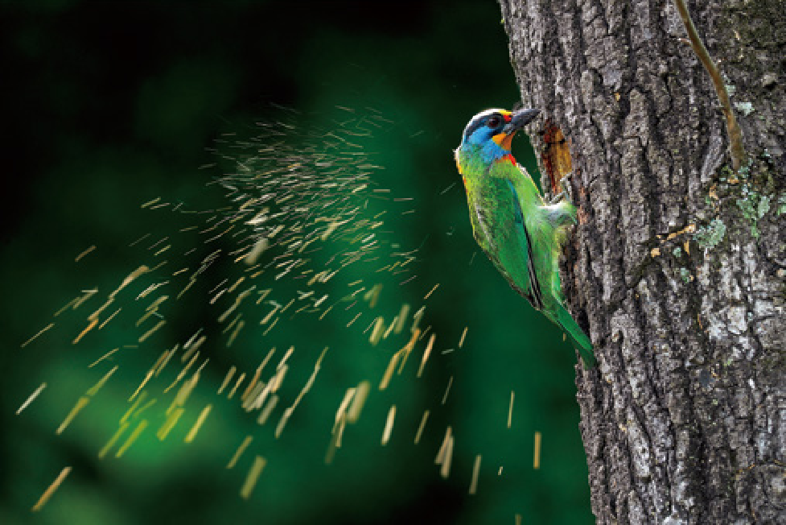陳豐麟 Chen, Feng-Lin / Mating kite
廖銘廣 Liao, Ming-Kuang / Throwing sawdust

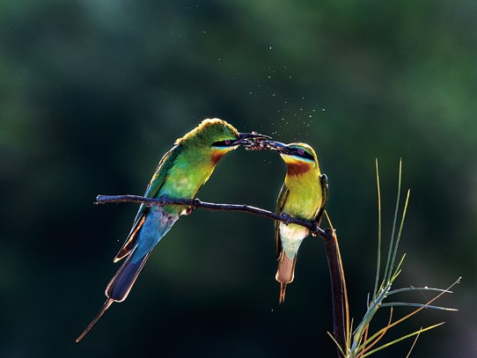
林清文 Lin, Ching-Wen / Transfer food 01
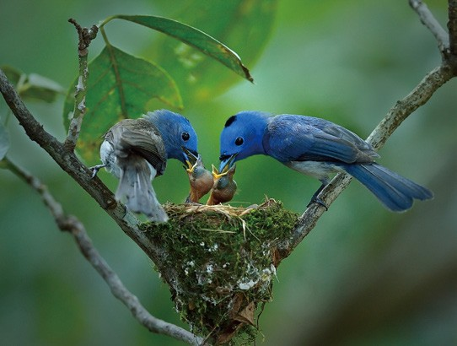
蘇美秀 Su, Mei-Hsiu / Sweet home

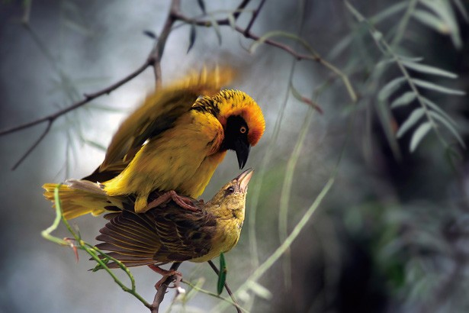
陳毓芳 Chen, Yu-Fang / Bird 2
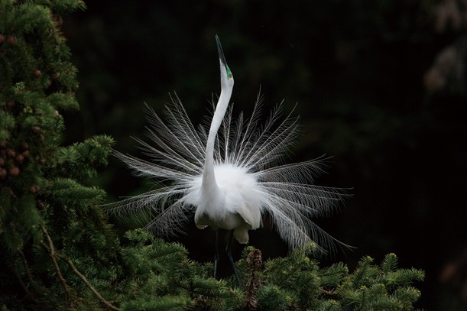
郭維章 Kuo, Wei-Chang / Wings

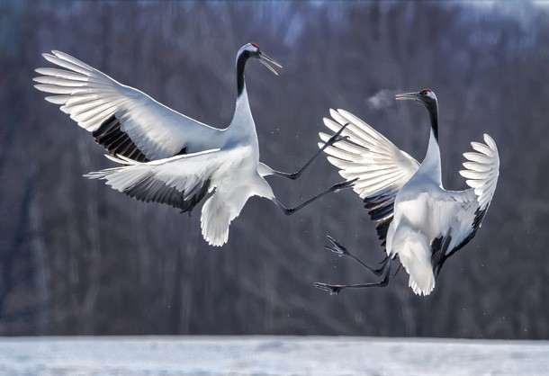
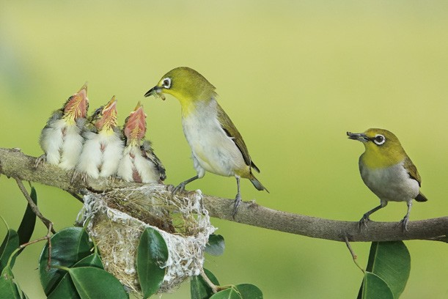劉信鑫 Liu, Hsin-Hsin / Fight 1
江哲和 Chiang, Che-Ho / Brooding 3

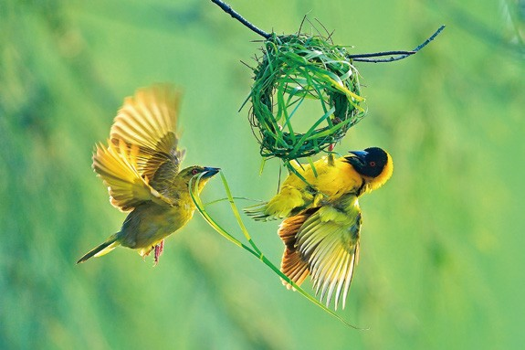
齊國泰 Chi, Kuo-Tai / Nesting 01
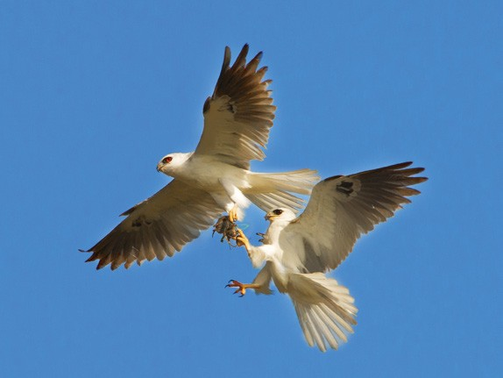
邱榮錦 Chiu, Jung-Chin / Love of White-tailed Kite

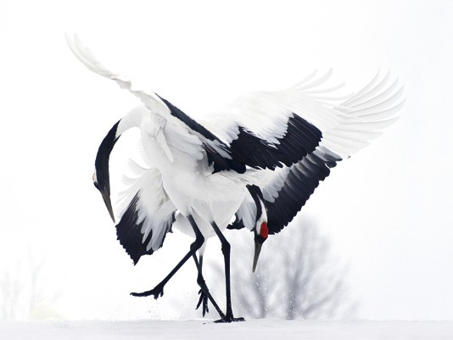
呂欽宏 Lu, Chin-Hung / Crane dance 1

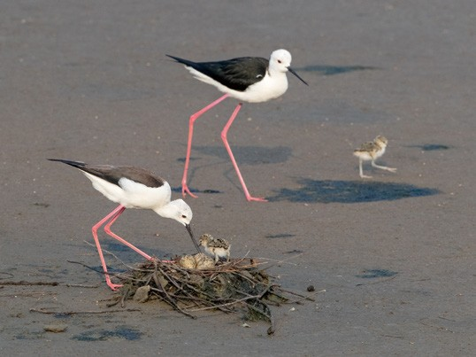
陳豐麟 Chen, Feng-Lin / Do not run around

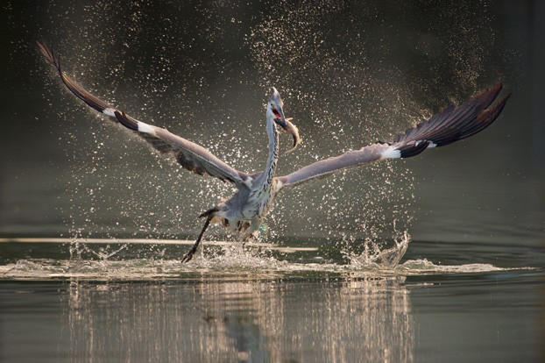
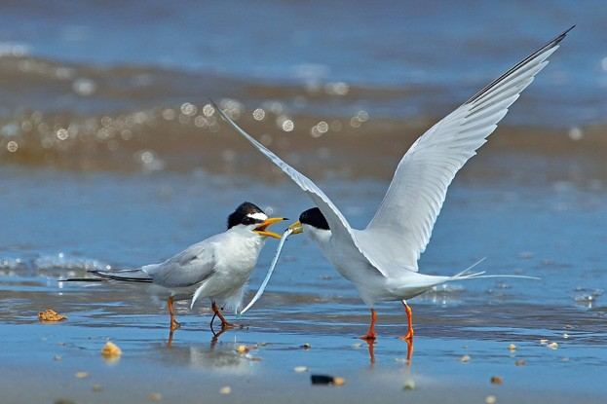邱榮錦 Chiu, Jung-Chin / Catching ﬁsh 2
齊國泰 Chi, Kuo-Tai / Feeding 11

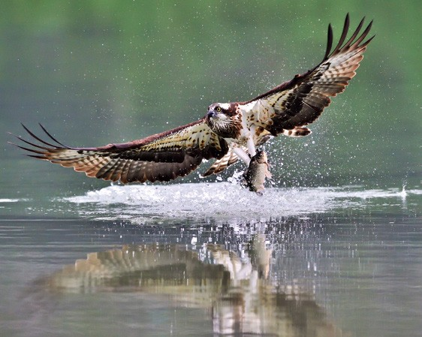
張明芝 Chang, Ming-Chih / Catching ﬁsh 18
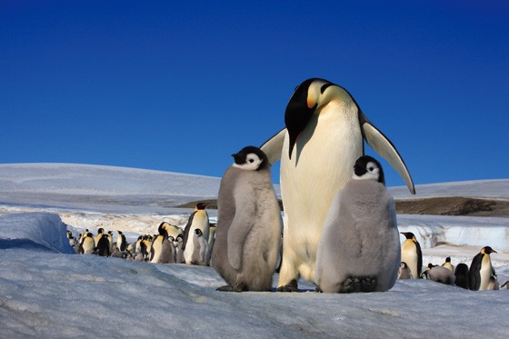
顏麗華 Yen, Li-Hua / My two babies 2

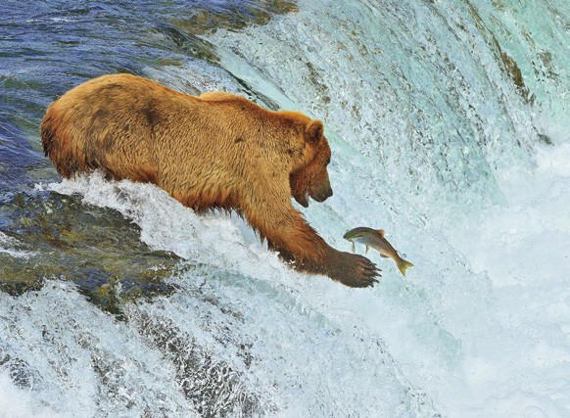
張明芝 Chang, Ming-Chih / Brown bear 04
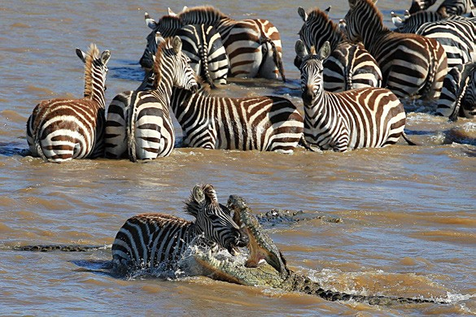
王古山 Wang, Ku-San / Moment

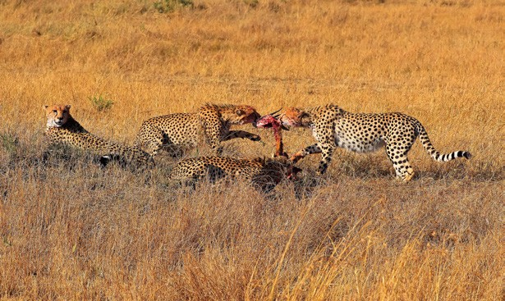
王古山 Wang, Ku-San / Tear

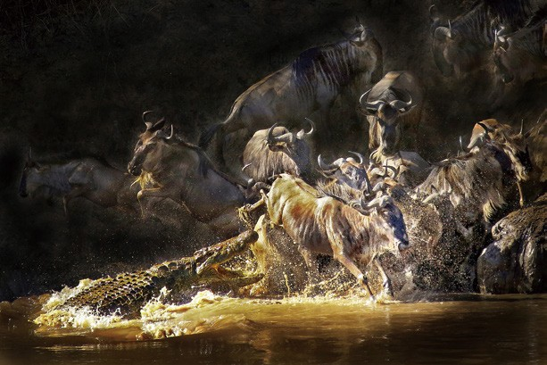
楊雅婷 Yang, Ya-Ting / A thrilling moment

